Разбор задачи A2 (демо ЕГЭ 2013)
Между населёнными пунктами A, B, C, D, E, F построены дороги, протяжённость которых приведена в таблице. (Отсутствие числа в таблице означает, что прямой дороги между пунктами нет.)
 | A | B | C | D | E | F
A | - | 3
B | 3 | - | 7 | 4 | 7
C |  | 7 | - |  | 5
D |  | 4 |  | - | 2
E |  | 7 | 5 | 2 | - | 3
F |  |  |  |  | 3 | -
Определите длину кратчайшего пути между пунктами A и F (при условии, что передвигаться можно только по построенным дорогам).
- 11
- 12
- 13
- 18
Решение:
Изобразим с помощью графа данные таблицы. Точками обозначим населенные пункты. Там, где пункты соединены дорогой, там соединяем точки.
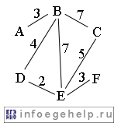
Нарисуем путь из пункта А в F. Начнем с конца, с пункта F. В него идет дорога из Е:

В пункт Е ведут дороги из B, C и D:
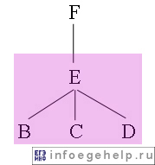
В пункт B ведет дорога из A, в пункт С ведет дорога из В, в пункт D ведет дорога из B:
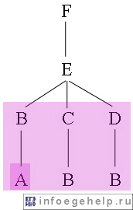
В пункт В ведет дорога из А:
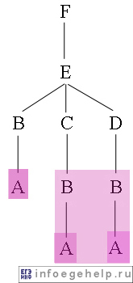
Видим, что из А в F ведет 3-и пути. Надо найти кратчайший путь из трех. Добавим в граф значение расстояний между пунктами:
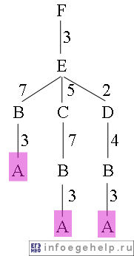
1-й путь: A−B−E−F=3+7+3=13
2-й путь: A−B−C−E−F=3+7+5+3=18
3-й путь: A−B−D−E−F=3+4+2+3=12
Получили кратчайший путь: A−B−D−E−F. Его длина равна 12.

Разбор задачи A2 (демо ЕГЭ 2012)
Время выполнения-2 мин, уровень сложности-базовый
Между населёнными пунктами A, B, C, D, E, F построены дороги, протяжённость которых приведена в таблице. (Отсутствие числа в таблице означает, что прямой дороги между пунктами нет.)
 | A | B | C | D | E | F
A |  | 2 | 4
B | 2 |  | 1 |  | 7
C | 4 | 1 |  | 3 | 4
D |  |  | 3 |  | 3
E |  | 7 | 4 | 3 |  | 2
F |  |  |  |  | 2
Определите длину кратчайшего пути между пунктами A и F (при условии, что передвигаться можно только по построенным дорогам).
- 9
- 10
- 11
- 12
Решение:
Изобразим с помощью графа данные таблицы. Точками обозначим населенные пункты. Там, где пункты соединены дорогой, там соединяем точки.
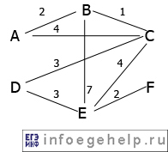
Нарисуем путь из пункта А в F. Начнем с конца, с пункта F. В него идет дорога из Е:

В пункт Е ведут дороги из D, C и B:
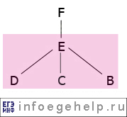
В пункт D ведет дорога из С, в пункт С ведет дорога из В, в пункт В ведет дорога из А:
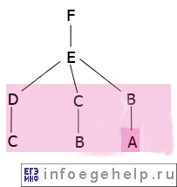
В пункт С ведет дорога из В, в пункт В ведет дорога из А:
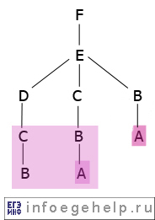
В пункт В ведет дорога из А:
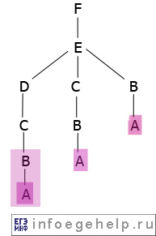
Видим, что из А в F ведет 3-и пути. Надо найти кратчайший путь из трех. Добавим в граф значение расстояний между пунктами:
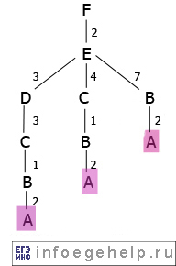
1-й путь: A-B-C-D-E-F=2+1+3+3+2=11
2-й путь: A-B-C-E-F=2+1+4+2=9
3-й путь: A-B-E-F=2+7+2=11
Получили кратчайший путь: A-B-C-E-F. Его длина равна 9.

Разбор задачи A6 (демо ЕГЭ 2011)
Время выполнения-2 мин, уровень сложности-базовый
Путешественник пришел в 08:00 на автостанцию населенного пункта ЛИСЬЕ и обнаружил следующее расписание автобусов для всей районной сети маршрутов:
Пункт отправления | Пункт отправления | Время отправления | Время прибытия
ЛИСЬЕ | ЗАЙЦЕВО | 07:50 | 09:05
СОБОЛЕВО | ЛИСЬЕ | 08:55 | 10:05
ЕЖОВО | ЛИСЬЕ | 09:05 | 10:15
ЗАЙЦЕВО | ЕЖОВО | 10:00 | 11:10
ЛИСЬЕ | СОБОЛЕВО | 10:15 | 11:30
ЛИСЬЕ | ЕЖОВО | 10:45 | 12:00
ЗАЙЦЕВО | ЛИСЬЕ | 11:05 | 12:15
СОБОЛЕВО | ЗАЙЦЕВО | 11:10 | 12:25
ЕЖОВО | ЗАЙЦЕВО | 12:15 | 13:25
ЗАЙЦЕВО | СОБОЛЕВО | 12:45 | 13:55
Определите самое раннее время, когда путешественник сможет оказаться в пункте ЗАЙЦЕВО согласно этому расписанию.
- 09:05
- 12:15
- 12:25
- 13:25
Решение:
Изобразим данные таблицы в виде графа. Введем обозначения:
Л-Лисье, С-Соболево, Е-Ежово, З-Зайцево.
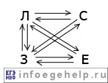
Построим граф, показывающий все пути из Л в З. Граф начнем с конечного пункта:
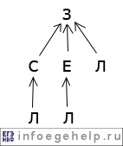
Есть 3-и пути:
1-й путь: Л→С→З.
2-й путь: Л→Е→З.
3-й путь: Л→З.
Проверим по времени каждый вариант:
1-й путь: Л→С (10¹⁵-11³⁰). С→З (11¹⁰-путешественник не успел на рейс).
2-й путь: Л→Е (10⁴⁵-12⁰⁰). Е→З (12¹⁵-13²⁵). Путешественник прибыл в 13:25.
3-й путь: Л→З (7⁵⁰-путешественник не успел на рейс,т.к. он прибыл в Л в 8⁰⁰).
Получили время прибытия: 13:25.

Разбор задачи A10 (демо ЕГЭ 2010)
Уровень сложности-базовый
Путешественник пришел в 08:00 на автостанцию населенного пункта КАЛИНИНО и обнаружил следующее расписание автобусов:
Пункт отправления | Пункт отправления | Время отправления | Время прибытия
КАМЫШИ | КАЛИНИНО | 08:15 | 09:10
КАЛИНИНО | БУКОВОЕ | 09:10 | 10:15
РАКИТИНО | КАМЫШИ | 10:00 | 11:10
РАКИТИНО | КАЛИНИНО | 10:05 | 12:25
РАКИТИНО | БУКОВОЕ | 10:10 | 11:15
КАЛИНИНО | РАКИТИНО | 10:15 | 12:35
КАЛИНИНО | КАМЫШИ | 10:20 | 11:15
БУКОВОЕ | КАЛИНИНО | 10:35 | 11:40
КАМЫШИ | РАКИТИНО | 11:25 | 12:30
БУКОВОЕ | РАКИТИНО | 11:40 | 12:40
Определите самое ранее время, когда путешественник сможет оказаться в пункте РАКИТИНО согласно этому расписанию.
- 12:25
- 12:30
- 12:35
- 12:40
Решение:
Изобразим данные таблицы в виде графа. Введем обозначения:
Кал-Калинино, Р-Ракитино, Б-Буково, Кам-Камыши.
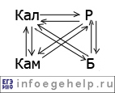
Построим граф, показывающий все пути из Кал в Р. Граф начнем с конечного пункта:
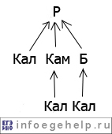
Есть 3-и пути:
1-й путь: Кал→Р.
2-й путь: Кал→Кам→Р.
3-й путь: Кал→Б→Р.
Проверим по времени каждый вариант:
1-й путь: Кал→Р (10¹⁵-12³⁵). Путешественник прибыл в 12³⁵.
2-й путь: Кал→Кам (10²⁰-11¹⁵). Кам→Р (11²⁵-12³⁰). Путешественник прибыл в 12³⁰.
3-й путь: Кал→Б (9¹⁰-10¹⁵). Б→Р (11⁴⁰-12⁴⁰). Путешественник прибыл в 12⁴⁰.
Получили самое раннее время прибытия: 12:30.

Разбор задачи A10 (демо ЕГЭ 2009)
Время выполнения-2 мин, уровень сложности-базовый
Между четырьмя местными аэропортами: ОКТЯБРЬ, БЕРЕГ, КРАСНЫЙ и СОСНОВО, ежедневно выполняются авиарейсы. Приведён фрагмент расписания перелётов между ними:
Аэропорт вылета | Аэропорт прилета | Время вылета | Время прилета
СОСНОВО | КРАСНЫЙ | 06:20 | 08:35
КРАСНЫЙ | ОКТЯБРЬ | 10:25 | 12:35
ОКТЯБРЬ | КРАСНЫЙ | 11:45 | 13:30
БЕРЕГ | СОСНОВО | 12:15 | 14:25
СОСНОВО | ОКТЯБРЬ | 12:45 | 16:35
КРАСНЫЙ | СОСНОВО | 13:15 | 15:40
ОКТЯБРЬ | СОСНОВО | 13:40 | 17:25
ОКТЯБРЬ | БЕРЕГ | 15:30 | 17:15
СОСНОВО | БЕРЕГ | 17:35 | 19:30
БЕРЕГ | ОКТЯБРЬ | 19:40 | 21:55
Путешественник оказался в аэропорту ОКТЯБРЬ в полночь (0:00). Определите самое раннее время, когда он может попасть в аэропорт СОСНОВО.
- 15:40
- 16:35
- 17:15
- 17:25
Решение:
Изобразим данные таблицы в виде графа. Введем обозначения:
О-Октябрь, Б-Берег, К-Красный, С-Сосново.
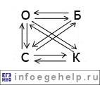
Построим граф, показывающий все пути из О в С. Граф начнем с конечного пункта:

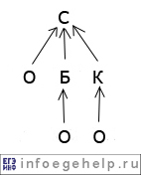
Есть 3-и пути:
1-й путь: О→С.
2-й путь: О→Б→С.
3-й путь: О→К→С.
Проверим по времени каждый вариант:
1-й путь: О→С (13⁴⁰-17²⁵). Путешественник прибыл в 17²⁵.
2-й путь: О→Б (15³⁰-17¹⁵). Б→С (12¹⁵-путешественник не успел на рейс).
3-й путь: О→К (11⁴⁵-13³⁰). К→С (13¹⁵-путешественник не успел на рейc).
Получили время прибытия: 17:25.

Разбор задачи A12 (демо ЕГЭ 2009)
Время выполнения-2 мин, уровень сложности-базовый
Цепочка из трех бусин, помеченных латинскими буквами, формируется по следующему правилу. В конце цепочки стоит одна из бусин A, B, C. На первом месте – одна из бусин B, D, C, которой нет на третьем месте. В середине – одна из бусин А, C, E, B, не стоящая на первом месте. Какая из перечисленных цепочек создана по этому правилу?
- CBB
- EAC
- BCD
- BCB
Решение:
Начнем в 1-го условия и выпишем варианты, которые удовлетворяют ему (на рисунке ниже это первая строка). Далее будем накладывать следующее 2-ое условие на выбранные варианты. Это будет 2-ая строка. На рисунке описан ход решения:
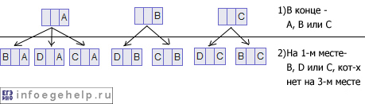
Рассмотрим предлагаемые варианты. Определим, удовлетворяют ли они 1-му и 2-му условию.
"CBB"-удовлетворяет.
"EAC"-не удовлетворяет,т.к. цепочка может начинаться только с "B", "D" или "C" (по 2-му условию).
"BCD"-не удовлетворяет,т.к. на последнем месте в цепочке могут быть только "A", "B" и "C" (по 1-му условию)
"BCB"-не удовлетворяет,т.к. на 1-м месте стоит "B", которая есть на 3-м месте (это противоречит 2-му условю).
Рассмотрим решение задачи на последнем, 3-ем этапе:
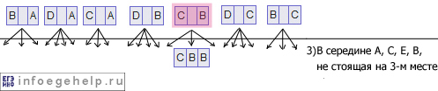
На рисунке стрелочки указывают на возможные варианты. Все варианты рассматривать не нужно, т.к. 3 варианта уже были отсеяны. Оставшийся вариант "CBB" подходит.

Разбор задачи B1 (демо ЕГЭ 2013)
У исполнителя Арифметик две команды, которым присвоены номера:
1. прибавь 2,
2. умножь на 3.
Первая из них увеличивает число на экране на 2, вторая утраивает его.
Например, 21211 – это программа
умножь на 3
прибавь 2
умножь на 3
прибавь 2
прибавь 2,
которая преобразует число 1 в число 19.
Запишите порядок команд в программе преобразования числа 3 в число 69, содержащей не более 5 команд, указывая лишь номера команд. Если таких программ более одной, то запишите любую из них.
Ответ: 11212
Решение:
Решим обратную задачу: из 69-и получим 3. Будем использовать команды:убавь на 2, раздели на 3. Первая команда убавляет от числа 2, а вторая-делит число на 3. Выполним 5 команд. Изобразим ход выполнения команд:
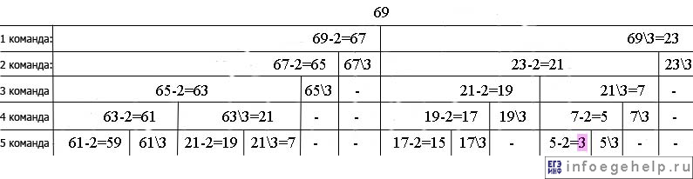
Изобразим ход выполнения команд в виде графа:
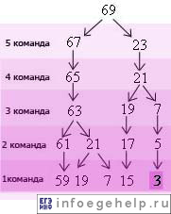
На рисунке видно,что в ходе выполнения команды получили число 3, оно выделено темно-розовым цветом. К 3-м приведет ветка графа: 69→23→21→7→5→3
Изобразим прямой ход выполнения, т.е. из 3-х получим 69:
3→5→7→21→23→69
Распишем подробно:
1 команда: 3+2=5 (1.прибавь 2).
2 команда: 5+2=7 (1.прибавь 2).
3 команда: 7*3=21 (2.умножь на 3).
4 команда: 21+2=23 (1.прибавь 2).
5 команда: 23*3=69 (2.умножь на 3).
Получили порядок команд: 11212.

Разбор задачи B2 (демо ЕГЭ 2012)
Время выполнения-4 мин, уровень сложности-базовый
У исполнителя Утроитель две команды, которым присвоены номера:
1. прибавь 1,
2. умножь на 3.
Первая из них увеличивает число на экране на 1, вторая – утраивает его. Запишите порядок команд в программе преобразования числа 1 в число 22, содержащей не более 5 команд, указывая лишь номера команд. (Например, 21211 – это программа
умножь на 3
прибавь 1
умножь на 3
прибавь 1
прибавь 1,
которая преобразует число 1 в 14.)
(Если таких программ более одной, то запишите любую из них.)
Ответ: 12121
Решение:
Решим обратную задачу: из 22-х получим 1. Будем использовать команды:убавь на 1, раздели на 3. Первая команда убавляет от числа 1, а вторая-делит число на 3. Выполним 5 команд. Изобразим ход выполнения команд:
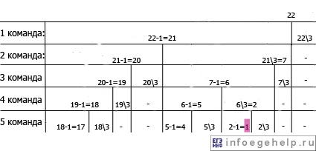
Изобразим ход выполнения команд в виде графа:
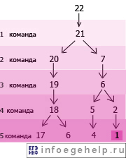
На рисунке видно,что в ходе выполнения команды получили число 1, оно выделено темно-розовым цветом. К 1-це приведет ветка графа: 22→21→7→6→2→1
Изобразим прямой ход выполнения, т.е. из 1-цы получим 22:
1→2→6→7→21→22
Распишем подробно:
1команда: 1+1=2 (1.прибавь 1).
2 команда: 2*3=6 (2.умножь на 3).
3 команда: 6+1=7 (1.прибавь 1).
4 команда: 7*3=21 (2.умножь на 3).
5 команда: 21+1=22 (1.прибавь 1).
Получили порядок команд: 12121.

Разбор задачи B3 (демо ЕГЭ 2011)
Время выполнения-5 мин, уровень сложности-базовый
У исполнителя Калькулятор две команды, которым присвоены номера:
1. прибавь 1
2. умножь на 3
Выполняя первую из них, Калькулятор прибавляет к числу на экране 1, а выполняя вторую, утраивает его. Запишите порядок команд в программе получения из 2 числа 26, содержащей не более 6 команд, указывая лишь номера команд. (Например, программа 21211 – это программа
умножь на 3
прибавь 1
умножь на 3
прибавь 1
прибавь 1
которая преобразует число 1 в 14.)
Ответ: 211211
Решение:
Решим обратную задачу: из 26-и получим 2. Будем использовать команды:убавь на 1, раздели на 3. Первая команда убавляет от числа 1, а вторая-делит число на 3. Выполним 6 команд. Изобразим ход выполнения команд:
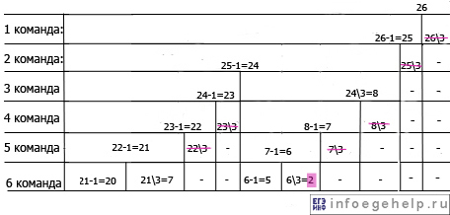
На рисунке вычеркнуты числа, которые не являются целыми. Мы работаем только с целыми числами. Розовым выделено исходное число 2.
Изобразим ход выполнения команд в виде графа:
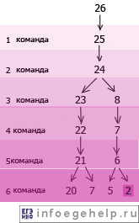
На рисунке видно,что в ходе выполнения команд получили число 2, оно выделено темно-розовым цветом. К 2-м приведет ветка графа: 26→25→24→8→7→6→2
Изобразим прямой ход выполнения, т.е. из 2-х получим 26:
2→6→7→8→24→25→26
Распишем подробно:
1команда: 2*3=6 (2.умножь на 3).
2 команда: 6+1=7 (1.прибавь 1).
3 команда: 7+1=8 (1.прибавь 1).
4 команда: 8*3=24 (2.умножь на 3).
5 команда: 24+1=25 (1.прибавь 1).
6 команда: 25+1=26 (1.прибавь 1).
Получили порядок команд: 211211.

Разбор задачи B5 (демо ЕГЭ 2010)
Уровень сложности-базовый
Исполнитель Робот ходит по клеткам бесконечной вертикальной клетчатой доски, переходя по одной из команд вверх, вниз, вправо, влево в соседнюю клетку в указанном направлении. Робот выполнил следующую программу:
влево
вверх
вверх
влево
вниз
вправо
вправо
вправо
Укажите наименьшее возможное число команд в программе, приводящей Робота из той же начальной клетки в ту же конечную.
Ответ: 2
Решение:
Введем обозначения: "нач"-начальная клетка, "кон"-конечная клетка. Нарисуем траекторию движения робота:
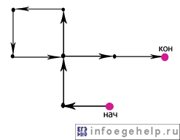
Есть 2 варианта движения, когда робот попадет из начальной клетки в конечную за минимальное количество команд.
Вариант 1:
вправо
вверх
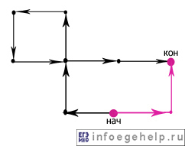

Вариант 2:
вверх
вправо
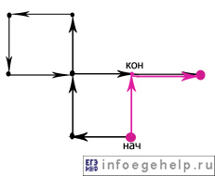

Минимальное количество команд равно 2-м.

Разбор задачи B5 (демо ЕГЭ 2009)
Время выполнения-6 мин, уровень сложности-базовый
У исполнителя Калькулятор две команды, которым присвоены номера:
1. прибавь 3
2. умножь на 4
Выполняя первую из них, Калькулятор прибавляет к числу на экране 3, а выполняя вторую, умножает его на 4. Запишите порядок команд в программе получения из числа 3 числа 57, содержащей не более 6 команд, указывая лишь номера команд. (Например, программа 21211 это программа
умножь на 4
прибавь 3
умножь на 4
прибавь 3
прибавь 3
которая преобразует число 2 в 50.)
Ответ: 22111
Решение:
Решим обратную задачу: из 57-и получим 3. Будем использовать команды:убавь на 3, раздели на 4. Первая команда убавляет от числа 3, а вторая-делит число на 4. Выполним 6 команд. Изобразим ход выполнения команд:
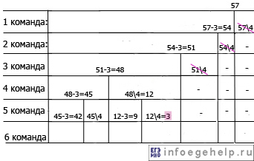
На рисунке вычеркнуты числа, которые не являются целыми. Мы работаем только с целыми числами. Розовым выделено исходное число 3. Видно, что 6-й команды нам не понадобилось,т.к. число 3 мы получили за 5 команд.
Изобразим ход выполнения команд в виде графа:
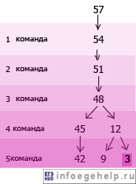
На рисунке видно,что в ходе выполнения команд получили число 3, оно выделено темно-розовым цветом. К 3-м приведет ветка графа: 57→54→51→48→12→3
Изобразим прямой ход выполнения, т.е. из 3-х получим 57:
3→12→48→51→54→57
Распишем подробно:
1команда: 3*4=12 (2.умножь на 4).
2 команда: 12*4=48 (2.умножь на 4).
3 команда: 48+3=51 (1.прибавь 3).
4 команда: 51+3=54 (1.прибавь 3).
5 команда: 54+3=57 (1.прибавь 3).
Получили порядок команд: 22111.

Разбор задачи B6 (демо ЕГЭ 2010)
Уровень сложности-повышенный
На одной улице стоят в ряд 4 дома, в которых живут 4 человека: Алексей, Егор, Виктор и Михаил. Известно, что каждый из них владеет ровно одной из следующих профессий: Токарь, Столяр, Хирург и Окулист, но неизвестно, кто какой и неизвестно, кто в каком доме живет. Однако, известно, что:
1) Токарь живет левее Столяра
2) Хирург живет правее Окулиста
3) Окулист живет рядом со Столяром
4) Токарь живет не рядом со Столяром
5) Виктор живет правее Окулиста
6) Михаил не Токарь
7) Егор живет рядом со Столяром
8) Виктор живет левее Егора
Выясните, кто какой профессии, и кто где живет, и дайте ответ в виде заглавных букв имени людей, в порядке слева направо. Например, если бы в домах жили (слева направо) Константин, Николай, Роман и Олег, ответ был бы: КНРО
Ответ: АМВЕ
Решение:
Введем обозначения: А-Алексей, Е-Егор, В-Виктор, М-Михаил, Т-токарь, С-столяр, Х-хирург, О-окулист.
Начнем в первого условия и выпишем варианты, которые удовлетворяют ему (на рисунке ниже это первая строка). Далее будем накладывать следующее условие на выбранные варианты. И так будем делать до тех пор, пока не рассмотрим все условия. На рисунке описан ход решения:
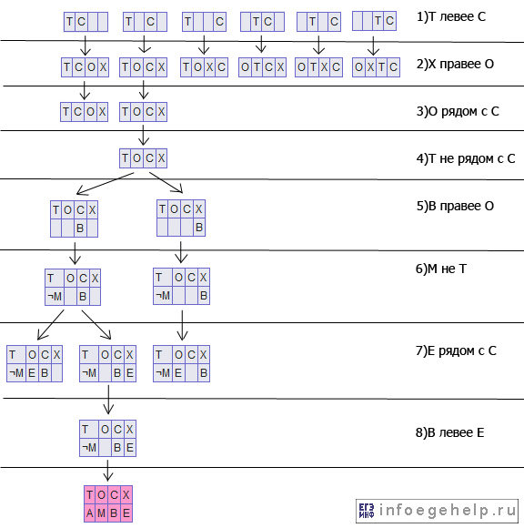
Получаем: АМВЕ.

Разбор задачи B6 (демо ЕГЭ 2009)
Время выполнения-8 мин, уровень сложности-повышенный
Классный руководитель пожаловался директору, что у него в классе появилась компания из 3-х учеников, один из которых всегда говорит правду, другой всегда лжет, а третий говорит через раз то ложь, то правду. Директор знает, что их зовут Коля, Саша и Миша, но не знает, кто из них правдив, а кто – нет. Однажды все трое прогуляли урок астрономии. Директор знает, что никогда раньше никто из них не прогуливал астрономию. Он вызвал всех троих в кабинет и поговорил с мальчиками. Коля сказал: "Я всегда прогуливаю астрономию. Не верьте тому, что скажет Саша". Саша сказал: "Это был мой первый прогул этого предмета". Миша сказал: "Все, что говорит Коля, – правда". Директор понял, кто из них кто. Расположите первые буквы имен мальчиков в порядке: "говорит всегда правду", "всегда лжет", "говорит правду через раз". (Пример: если бы имена мальчиков были Рома, Толя и Вася, ответ мог бы быть: РТВ).
Ответ: СКМ
Решение:
Введем обозначения: К-Коля, С-Саша, М-Миша, Л-всегда лжет, П-всегда говорит правду, Л\П-сперва лжет, а потом говорит правду, П\Л-сперва говорит правду, а потом лжет. Начнем в первого высказывания и выпишем варианты, которые удовлетворяют ему (на рисунке ниже это первая строка). Далее будем накладывать следующее высказывание на выбранные варианты. И так будем делать до тех пор, пока не рассмотрим все высказывания. На рисунке описан ход решения:
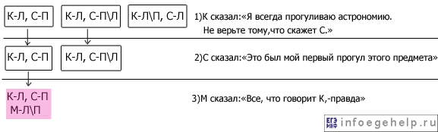
В 1-м высказывании К сначала лжет, т.к. астрономию никто из мальчиков раньше не прогуливал. Во 2-м высказывании С говорит сперва правду, а второе его высказывание (если бы оно было) могло быть любым. В третьем высказывании Миша сперва лжет,а второе его высказывание (если бы оно было) могло быть любым.
Получили: Саша-всегда говорит правду, Коля-всегда лжет, Миша-говорит правду через раз или СКМ.

Разбор задачи B9 (демо ЕГЭ 2013)
На рисунке – схема дорог, связывающих города А, Б, В, Г, Д, Е, Ж, И, К, Л. По каждой дороге можно двигаться только в одном направлении, указанном стрелкой. Сколько существует различных путей из города А в город Л?
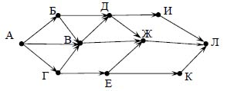
Ответ: 13
Решение:
Нарисуем путь из пункта А в Л. Начнем с конца, с пункта Л. К нему ведут дороги из И, Ж, К:
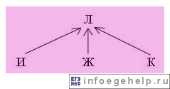
В пункт И ведет дорога из Д. В пункт Ж ведут дороги из Д, В, Е. В пункт К ведет дорога из Е.
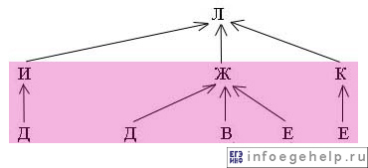
В пункт Д ведут дороги из Б и В. В пункт В ведут дороги из Б, А, Г. В пункт Е ведет дорога из Г.
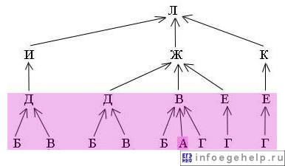
В пункт Б ведет дорога из А. В пункт В ведут дороги из Б, А, Г. В пункт Г ведет дорога из А.
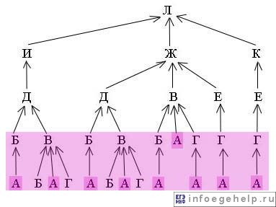
В пункт Б ведет дорога из А. В пункт Г ведет дорога из А.
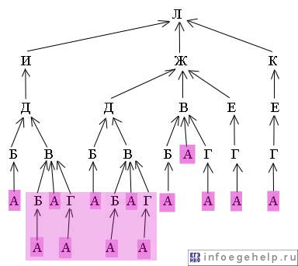
В итоге путь из пункта А в Л выглядит так:
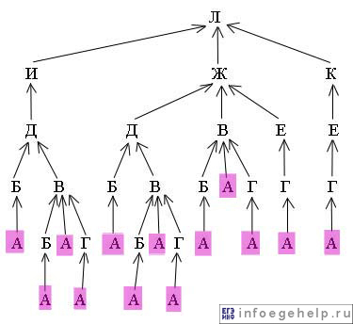
Посчитаем, сколько "А" получилось. Из каждой "А" идет свой маршрут. На рисунке 13 различных путей.

Разбор задачи B9 (демо ЕГЭ 2012)
Время выполнения-3 мин, уровень сложности-повышенный
На рисунке – схема дорог, связывающих города А, Б, В, Г, Д, Е, Ж, И, К. По каждой дороге можно двигаться только в одном направлении, указанном стрелкой. Сколько существует различных путей из города А в город К?
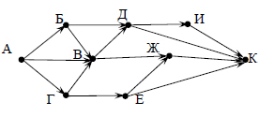
Ответ: 13
Решение:
Нарисуем путь из пункта А в К. Начнем с конца, с пункта К. К нему ведут дороги из И,Д,Ж,Е:
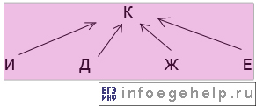
В пункт И ведет дорога из Д. В пункт Д ведут дороги из Б и В. В пункт Ж ведут дороги из В и Е. В пункт Е ведет дорога из Г.
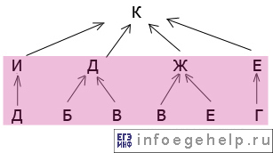
В пункт Д ведут дороги из Б и В. В пункт Б ведет дорога из А. В пункт В ведут дороги из А,Б,Г. В пункт В ведут дороги из А,Б,Г. В пункт Е ведет дорога из Г. В пункт Г ведет дорога из А.
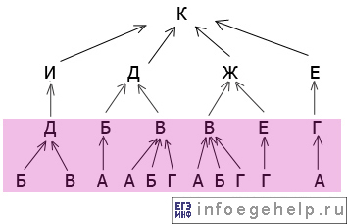
В пункт Б ведет дорога из А. В пункт В ведут дороги из А,Б,Г. В пункт Г ведет дорога из А.
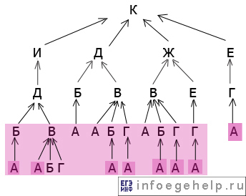
В пункт Б ведет дорога из А. В пункт Г ведет дорога из А.
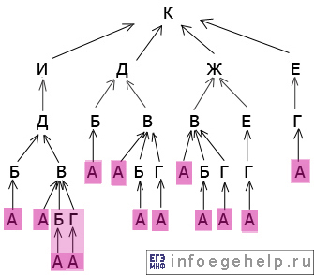
В итоге путь из пункта А в К выглядит так:
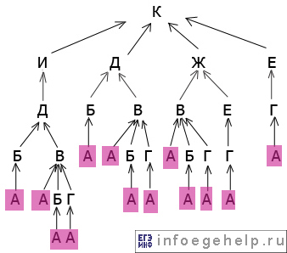
Посчитаем, сколько "А" получилось. Из каждой "А" идет свой маршрут. На рисунке 13 различных путей.

